ŠOLSKI CENTER CELJE

SREDNJA ŠOLA ZA STROJNIŠTVO, MEHATRONIKO IN MEDIJE

PROJEKTNA NALOGA

**IZDELAVA HIDRAVLIČNGA CEPILCA**

Celje, april 2017

**POVZETEK**

Izdelavo cepilca smo začeli z ogledom nekaj drugih cepilcev in s pomočjo njih zapisovali mere, ki nam bojo najbolj ustrezale. Tako smo narisali skice, s pomočjo katerih bomo izdelali naš cepilec. S programom Creo 2.0. smo narisali posamezne skice, katere smo v nadaljevanju sestavili v celoto.V tej sestavi smo preverili dimenzije cepilca.

Pri cepljenju debelejših in vejastih drv večkrat naletimo na težavo, zato si z cepilnikom polen olajšamo delo. Naredili smo preprost in močan pokončni hidravlični cepilec, ki nam bo to težavo odpravil.

Glavni cilj projekta je izdelati pokončni hidravlični cepilec, ki bo gnan s traktorsko kardansko osjo.

**KAZALO VSEBINE**

**KAZALO SLIK**

1. **UVOD**

Za projektno nalogo smo se odločili izdelati hidravlični cepilec polen, saj je ta naprava zelo uporabna v vsakdanjem življenju. Izdelava tega cepilca nam bo pomagala, ker si bomo z cepilcem olajšali delo in skrajšali čas za cepljenje drv. Do te ideje smo prišli, ker nam Najprej smo začeli pri ogledih različnih cepilcev po spletu in sejmih. Prvo smo skicirali cepilec, nato pa podali vse ustrezne mere. Po vseh skicah smo zrisali vse potrebne dele in jih dali v laserski izrez. Vse dele smo kasneje preverili, če so pravilno izrezani, nato pa smo se lotili dela. Projekt smo izvajali v delavnici pri sošolcu.

**1.1 Cilj projektne naloge**

Pri projektni nalogi smo si zastavili cilj, da prvo izdelamo pregledno dokumentacijo, nato pa še izdelek. Naš cilj je bil izdelati pokončni hidravlični cepilec polen z čim cenejšo in kvalitetno izdelavo, hkrati pa zelo praktično izvedbo. Seznaniti smo se želeli z vsemi postopki izdelavi, kot so varjenje, struženje itd., da bi naše znanje čim bolj izpopolnili.

1. **VRSTE CEPILCEV**

Poznamo naslednje vrste cepilcev:

-hidravlični,

-električni

-stožčasti cepilniki na sveder.

**2.1 Hidravlični cepilec**

Hidravlični cepilec je najbolj popularen in razširjen pripomoček za cepanje polen. Uporabljamo ga lahko pri hobi delu doma, kot tudi za profesionalno rabo, saj je uporaba le njega zelo enostavna, ter praktična. Hidravlični cepilci se med seboj razlikujejo po zmogljivosti, pogonu, ter sami izvedbi. Poznamo dva načina cepljenja polen, eden je mehanski (z cepilnim strojem), drugi pa fizični ročni način (z sekiro). Cepanje polen poteka po dveh smereh, ki sta vertikalni in horizontalni.

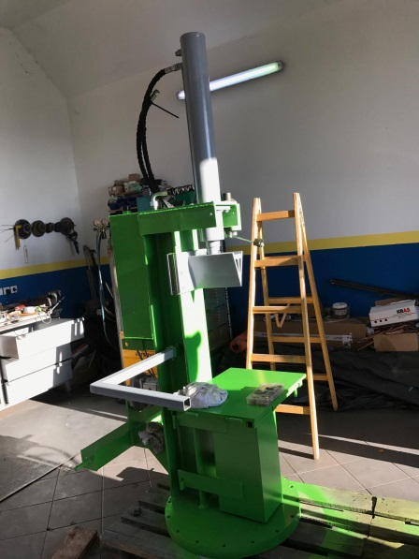

Slika 1: Hidravlični cepilec polen

1. **KARDAN**

Kardanska gred služi za prenos moči, oziroma vrtljivega momenta, izmed nekaj razmaknjenih pogonskih sklopov kateri niso medsebojno trdno vezani ali se jim os vretena ne ujema ali pa je medsebojni položaj posameznih sklopov spremenljiv. Zaradi pregibanja se kardanu v osnovi spreminja dolžina. Zato mora biti kardanska os vezana z enim kardanskim zglobom s pomočjo utorne gredi ali elastični del, na gredi lahko raztezajo v smeri svoje osi, vendar še vedno v celoti prenese zagon.

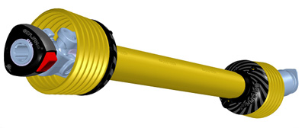

Slika 2: Kardan

1. **HIDRAVLIČNA ČRPALKA**

Hidravlična črpalka zagotavlja pogon hidravličnega cepilca, ki pretvarja mehansko energijo v hidravlično. Črpalke so gnane preko elektro motorja, z bencinskim motorjem oz. kardanske gredi z traktorjem. Najpomembnejši podatek pri črpalki je količina, ki jo črpalka prečrpa pri enem vrtljaju.

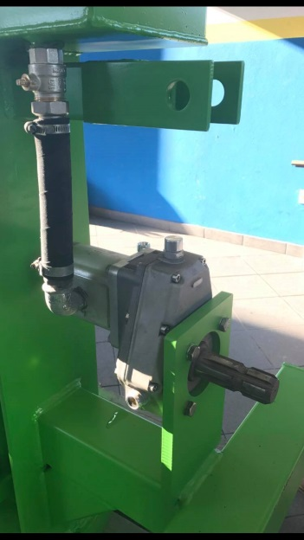

Slika 3: Hidravlična črpalka

1. **OBLIKA NOŽA IN CEPILNA SILA**

Pri cepilcih je cepilna sila najpomembnejša lastnost, zaradi katere nam omogoča cepljenje polen na dva, štiri ali več delov, katera je odvisna od oblike cepilne sekire. Sekire, katere so zmožne cepanja polen na več delov zahtevajo tudi večjo silo, kot cepanje na pol. Cepilna sila je odvisna od moči črpalke, ter samega premera batnice.

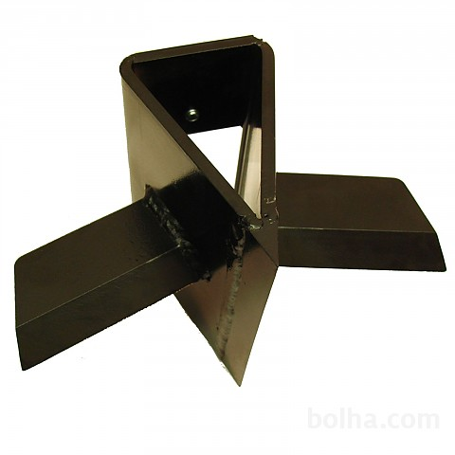

Slika 4: Cepilni križ

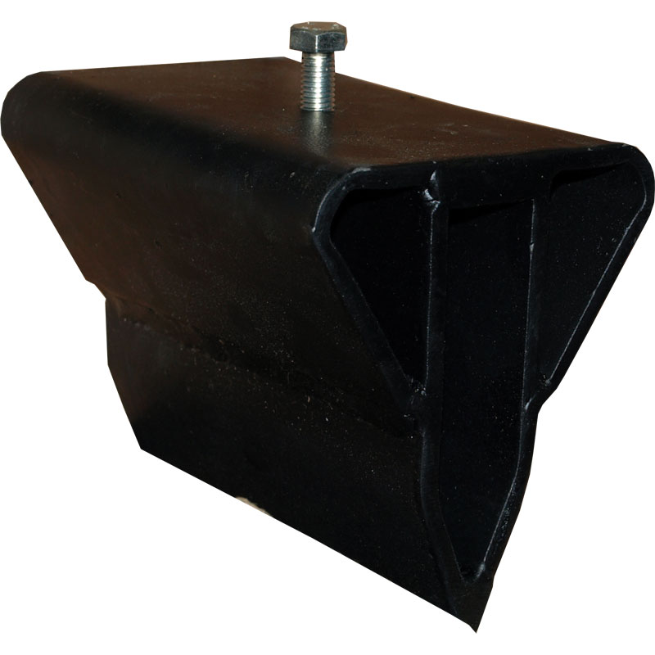

Slika 5: Cepilna sekira

1. **NAČRTOVANJE**

Največji problem pri načrtovanju smo imeli pri pridobivanju raznih mer posameznih delov, kot same izdelave in izgleda. Velikokrat smo morali spremeniti mere, zaradi neustreznosti pri sestavljanju samega izdelka. Pri sami izdelavi smo bili finančno omejeni, zato smo probali uporabiti čim več materialov, ki smo jih imeli pri roki. Za transport cepilca uporabljamo traktor, kateri je tudi nujen za uporabo cepilca.

Pri izdelavi hidravličnega cepilca smo morali izdelati naslednje elemente:

-H profil,

-osnovna ploskev,

-miza,

-vpetje za cilinder,

-sekira,

-rezervoar,

-priklop.

1. **IZDELAVA CEPILCA**

**7.1. Uporaba hidravličnega cepilca polen**

Cepilec je že dlje časa razvit pripomoček za cepljenje drv. Sam cepilnik nam veliko pripomore pri cepljenju drv, saj nam prihrani veliko časa in porabljene energije, katero bi porabili pri ročnem cepljenju. Z traktorjem dostavimo cepilec do kraja, kjer želimo drva razcepiti, nato ju preko kardanske osi povežemo med seboj.

**7.2. Delovanje**

Naš cepilec bo preko kardanske osi poganjala moč traktorja, ki bo poganjala hidravlično črpalko, zaradi katere se bo olje poganjalo preko visokotlačnih ceveh in visokotlačnega ventila do samega cilindra.

**7.3. Postopki izdelave**

Za izdelavo hidravličnega cepilca polen smo potrebovali različne postopke spajanja in obdelave, ki so: razrez, rezkanje, struženje, varjenje, vijačenje in barvanje.

**7.4 Program Creo 2.0**

Program Creo 2.0 je namenjen za konstruiranje orodij, izdelkov, strojev in naprav, ter kot izdelava same tehniške dokumentacije. V programu najprej narišeš model v 2D obliki, katerega lahko kasneje spremeniš v 3D obliko. Creo smo uporabili za izdelavo vseh sestavnih delov delavniških risb in na koncu za sestavljanje izdelka. Za sestavljanje modelov uporabljamo funkcijo assembly, ki nam omogoča da lahko sestavimo več delov v en izdelek.

**7.5. Konstruiranje**

Po opravljenih vseh meritvah in izdelavi celotne dokumentacije skic smo se lotili konstruiranja v programu Creo 2.0. Najprej smo vsak del posebej narisali v funkciji Part, nato v funkciji drawing naredili še delavniške risbe in na koncu vse dele sestavili z funkcijo assembly v končni izdelek.

1. **SESTAVNI DELI**
   1. **Nosilni H profil**

H profil z oznako HEB 200 smo uporabili za nosilni profil, ki ima 92kg. Dolžina H profila je 1500mm, širina pa 200mm. Sama dolžina nosilnega profila je zelo pomembna, saj nam sporoča kako dolga polena bomo lahko cepili.

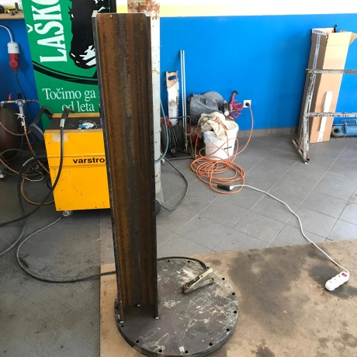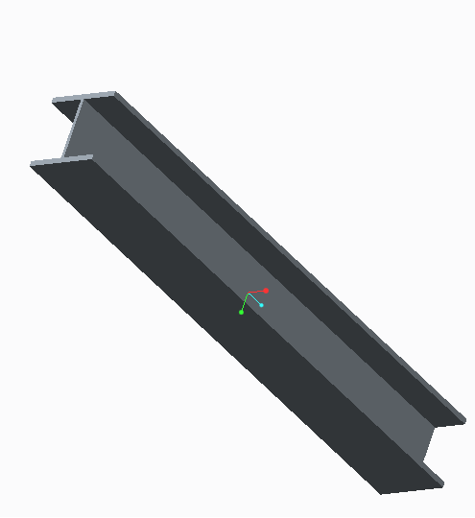

Slika 6: Nosilni H profil

* 1. **Osnovna ploskev**

Za osnovno ploskev smo si izbrali ploščato jeklo, ki je v obliki kroga, premera 650mm. Okroglo obliko smo izbrali, zaradi njegove večje stabilnosti, saj menimo da zaradi večjega premera osnovne ploskve bo cepilni stroj bolj stabilen. Na spodnji strani smo zaradi same večje nosilnosti pri spajali prečne jeklene letve za prenašanje večjih obremenitev.

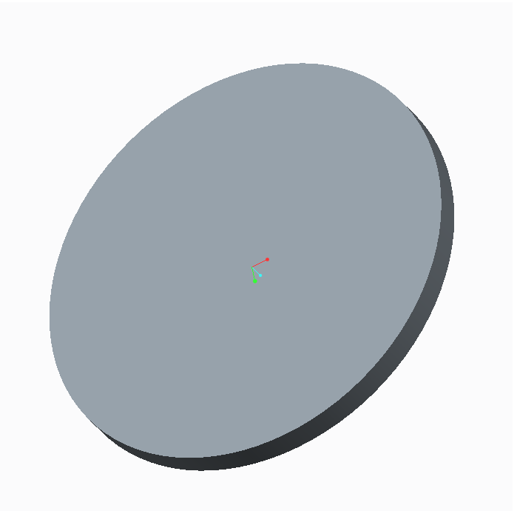

Slika 7: Osnovna ploskev

* 1. **Miza**

Za izdelavo mize smo uporabili ploščo širine 450mm, dolžine 600mm in debeline 15mm. Na spodnjo stran smo privarili štirikotni profil širine 250mm, dolžine 210mm in višine 580mm. Na strani mize smo privarili štiri stranice za priklop H profila, širine 80mm, dolžine 360mm in debeline 10mm. Miza je zaradi lažjega transporta tudi snemljiva.

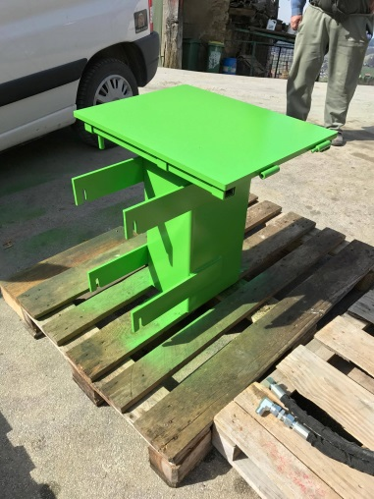

Slika 8: Miza

* 1. **Vpetje za cilinder**

Vpetje smo dali na razrez z laserskim rezalnikom, potem pa smo zgornje vpetje privarili na H profil, spodnjega pa na sam cilinder. Uporabljeni material za vpetje cilindra je iz konstrukcijskega jekla.

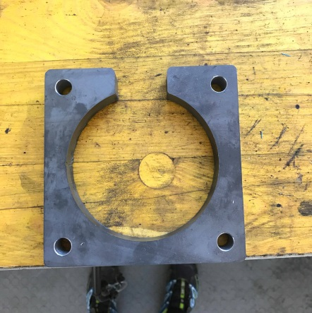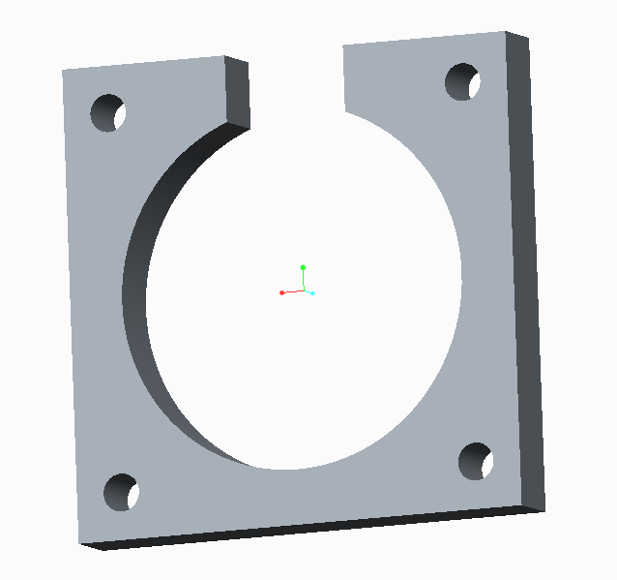

Slika 9: Vpetje za cilinder 1

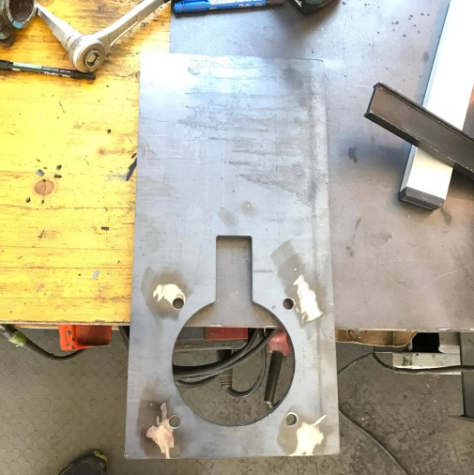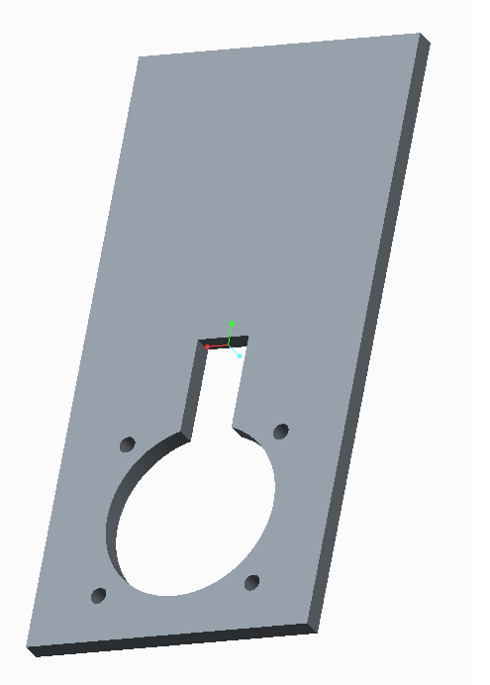

Slika 10: Vpetje za cilinder 2

* 1. **Sekira**

Sekiro smo izdelali iz dveh različnih delov. Zadnji del je vpetje cepilne sekire, sprednji del pa sama sekira. Pri vpetju cepilne sekire smo morali zelo paziti pri varjenju in dimenzioniranju, da bo sekira lahko drsela po nosilnem profilu brez večjega upora. Na obe strani H profila smo dodali še plastiko, zaradi boljšega drsenja. Med oba dela smo dodali tudi medenino, zaradi obrabe.

Pri cepilni sekiri je najbolj pomemben kot sekire, saj nam omogoča lažje drsenje skozi poleno. Na sredini cepilne sekire smo privarili cev premera 60mm, ki nam omogoča menjavo sekir.

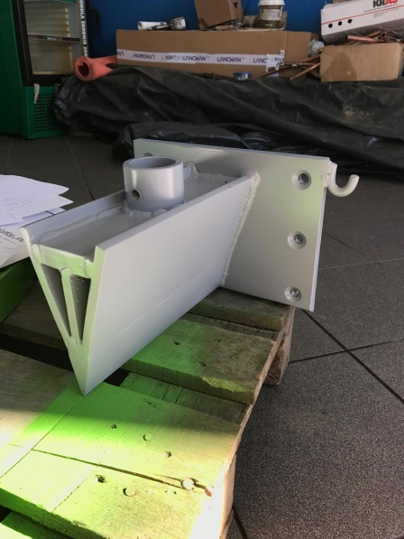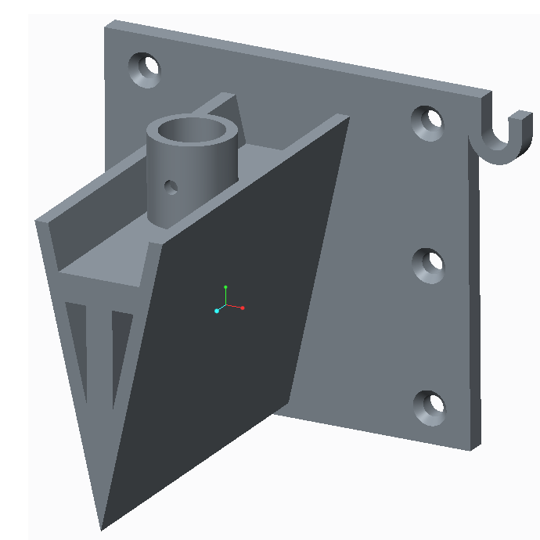

Slika 11: Cepilna sekira

* 1. **Rezervoar**

Je posoda oz. zaprt prostor za shranjevanje večjih količin plina ali tekočin. V našem primeru imamo v rezervoarju hidravlično olje. Mere samega rezervoarja so 200mmx200mmx660mm.

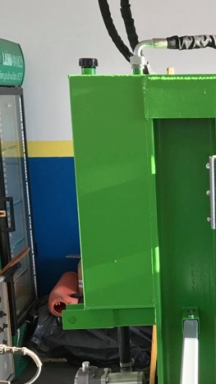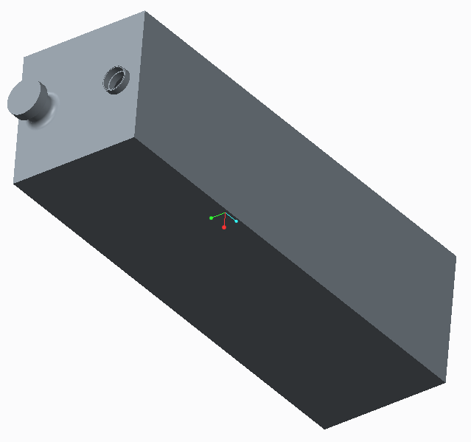

Slika 12: Rezervoar

**8.7 Priklop**

Priklop nam omogoča pripetje cepilca na traktor, zato smo na zadnji strani naredili rimsko matico, ter hidravlični vzdig. Na spodnji strani smo še dodali konzolo, zaradi večje nosilnosti hidravličnega vzdiga.

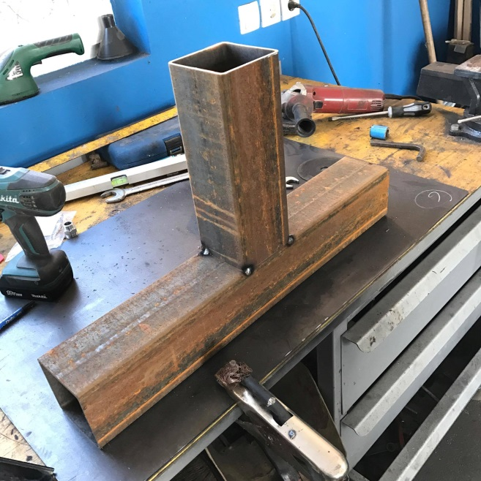

Slika 13: Priklop

1. **VRSTE OBDELAV**
   1. **Laserski razrez**

Zahtevnejše dele smo zaradi hitrejše in natančnejše izdelave dali na laserski razrez v podjetje Bosio d.o.o. Zahtevnejše dele smo najprej narisali v programu Creo 2.0 in dokumentacijo poslali v podjetje kjer so nam dele razrezali na mero.

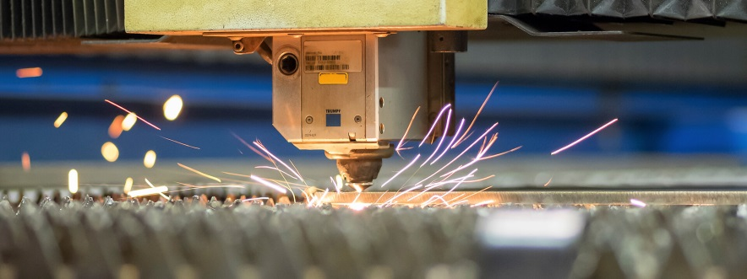

Slika 14: Laserski razrez

* 1. **Struženje**

Okrogle obdelovance smo stružili pri sosedu v delavnici na prvomajski stružnici.

Struženje je postopek obdelave obdelovancev, ki so predvsem valjaste oblike. Struženje delimo na potek podajalnega gibanja katera sta prečno in vzdolžno gibanje.

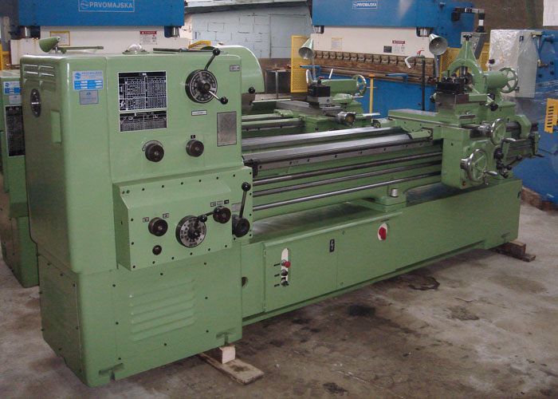

Slika 15: Struženje

* 1. **Varjenje**

Za varjenje smo uporabili postopek MAG. MAG je postopek varjenja z zaščitnim plinom CO2.Pri tem postopku smo porabili za dodajni material bakreno žico, ki je navita na kolutu.

Varjenje je postopek spajanja dveh ali več delov istega materiala z dodajnim materialom v nerazdružljivo zvezo.

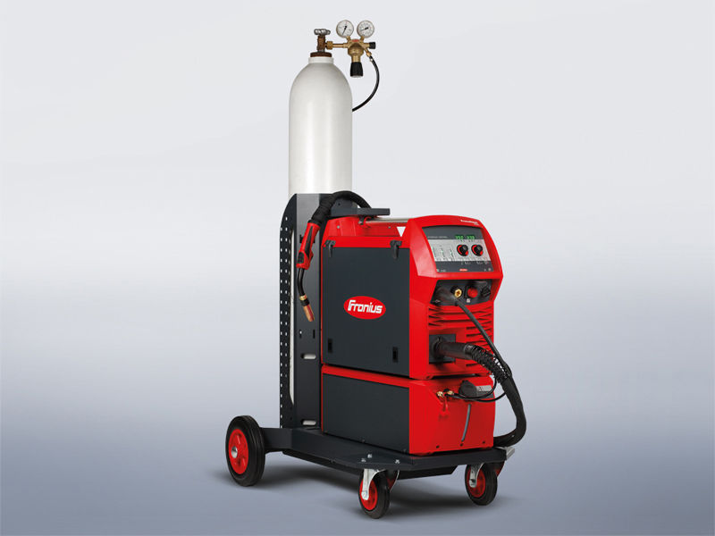

Slika 16: MIG MAG varilna naprava

* 1. **Barvanje**

Po končani izdelavi smo cepilec najprej mehansko nato pa še kemijsko učistili. Po čiščenju smo vsak del posebej prebarvali z temeljno barvo, ko se je ta posušila pa še z pokrivno barvo ki je zelena.

1. **ZAKLJUČEK**

Naša projektna naloga je bila zelo zahtevna, saj smo želeli izdelati čim bolj enostaven in praktičen cepilni stroj. V projekt smo vložili veliko časa in denarja. Projektna naloga nam je dobro uspela saj smo izdelali zelo praktičen in enostavni izdelek pri katerem smo omogočili lažje delo našemu prijatelju pri cepljenju polen, saj je sam še vedno cepal polena ročno s sekiro. Pri nalogi smo se seznanili z veliko postopki obdelovanj. Ugotovili smo še, da cepilec dela brez hibno.

1. **VIRI**